实 验 报 告

实验名称______________________

课程名称_______________________

院 系 部: 专业班级：
学生姓名： 学 号:
同 组 人: 实验台号:
指导教师： 成 绩：
实验日期:
华北电力大学

实验报告内容要求：

- 实验目的：掌握静态随机存储器 RAM 工作特性及数据的读写方法
- 实验内容：实验所用的静态存储器由一片 6116（2K×8bit）构成（位于 MEM 单元），如图 2-1-1 所示。 6116 有三个控制线：CS（片选线）、OE（读线）、WE（写线），其功能如表 2-1-1 所示，当片选 有效（CS=0）时，OE=0 时进行读操作，WE=0 时进行写操作，本实验将 CS 常接地。
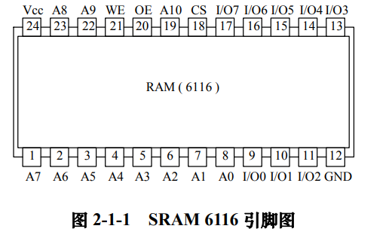
由于存储器（MEM）最终是要挂接到 CPU 上，所以其还需要一个读写控制逻辑，使得 CPU 能控制 MEM 的读写，实验中的读写控制逻辑如图 2-1-2 所示，由于 T3 的参与，可以保证 MEM 的写脉宽与 T3 一致，T3 由时序单元的 TS3 给出（时序单元的介绍见附录 2）。IOM 用来选择是 对 I/O 还是对 MEM 进行读写操作，RD=1 时为读，WR=1 时为写。
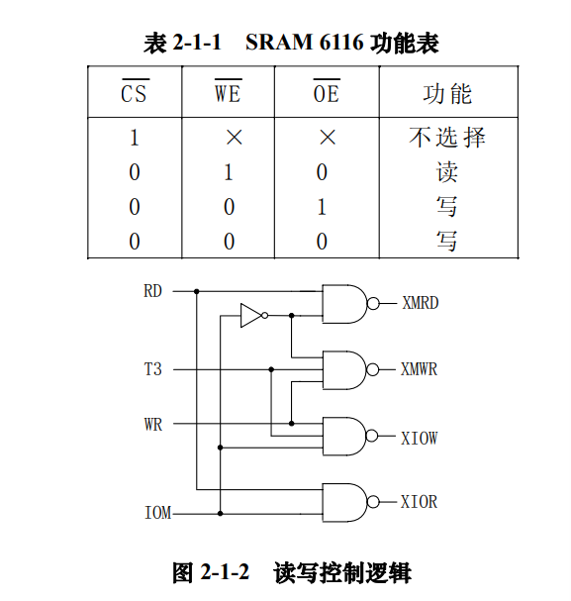
实验原理图如图 2-1-3 所示，存储器数据线接至数据总线，数据总线上接有 8 个 LED 灯显 示 D7…D0 的内容。地址线接至地址总线，地址总线上接有 8 个 LED 灯显示 A7…A0 的内容， 地址由地址锁存器（74LS273，位于 PC&AR 单元）给出。数据开关（位于 IN 单元）经一个三 态门（74LS245）连至数据总线，分时给出地址和数据。地址寄存器为 8 位，接入 6116 的地址 A7…A0，6116 的高三位地址 A10…A8 接地，所以其实际容量为 256 字节
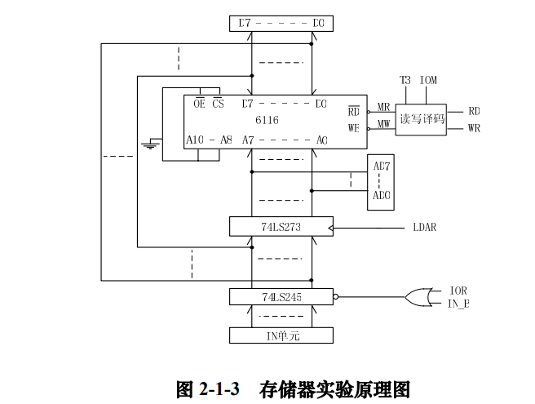
实验箱中所有单元的时序都连接至时序与操作台单元，CLR 都连接至 CON 单元的 CLR 按 钮。实验时 T3 由时序单元给出，其余信号由 CON 单元的二进制开关模拟给出，其中 IOM 应为 低（即 MEM 操作），RD、WR 高有效，MR 和 MW 低有效，LDAR 高有效。
- 实验设备：PC 机一台，TD-CMA 实验系统一套。
- 实验线路：
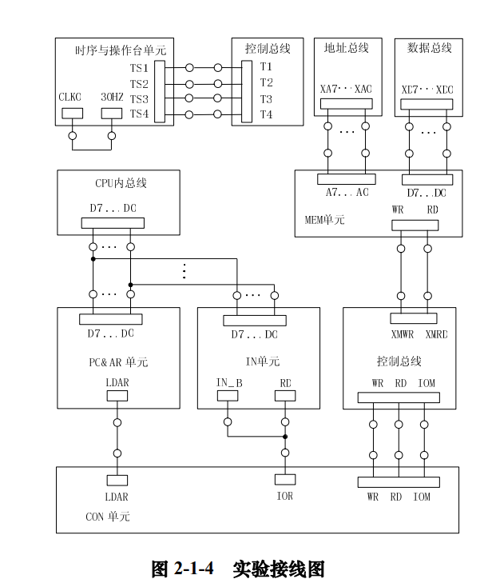
- 程序设计（流程图及程序代码）
无
- 实验步骤及实验结果：
- 关闭实验系统电源，按图 2-1-4 连接实验电路，并检查无误，图中将用户需要连接的信 号用圆圈标明
- 将时序与操作台单元的开关 KK1、KK3 置为运行档、开关 KK2 置为‘单步’档（时序 单元的介绍见附录二）。
- (3) 将 CON 单元的 IOR 开关置为 1（使 IN 单元无输出），打开电源开关，如果听到有‘嘀’ 报警声，说明有总线竞争现象，应立即关闭电源，重新检查接线，直到错误排除
- 给存储器的 00H、01H、02H、03H、04H 地址单元中分别写入数据 11H、12H、13H、 14H、15H。由前面的存储器实验原理图（图 2-1-3）可以看出，由于数据和地址由同一个数据 开关给出，因此数据和地址要分时写入，先写地址，具体操作步骤为：先关掉存储器的读写 （WR=0，RD=0），数据开关输出地址（IOR=0），然后打开地址寄存器门控信号（LDAR=1）， 按动 ST 产生 T3 脉冲，即将地址打入到 AR 中。再写数据，具体操作步骤为：先关掉存储器的 读写（WR=0，RD=0）和地址寄存器门控信号（LDAR=0），数据开关输出要写入的数据，打开 输入三态门（IOR=0），然后使存储器处于写状态（WR=1，RD=0，IOM=0），按动 ST 产生 T3 脉冲，即将数据打入到存储器中。写存储器的流程如图 2-1-5 所示（以向 00 地址单元写入 11H 为例）： 图 2-1-5 写存储器流程
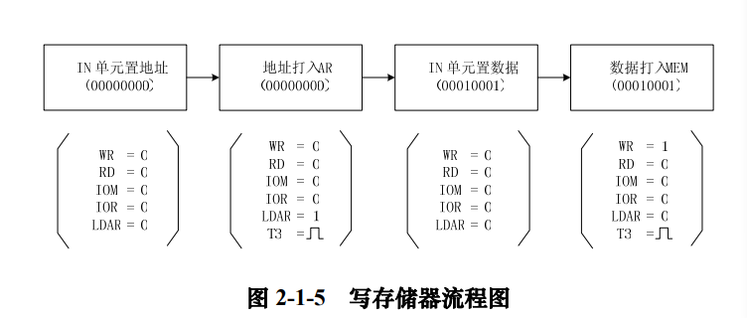
- 依次读出第 00、01、02、03、04 号单元中的内容，观察上述各单元中的内容是否与前 面写入的一致。同写操作类似，也要先给出地址，然后进行读，地址的给出和前面一样，而在 进行读操作时，应先关闭 IN 单元的输出（IOR=1），然后使存储器处于读状态（WR=0，RD=1， IOM=0），此时数据总线上的数即为从存储器当前地址中读出的数据内容。读存储器的流程如图 2-1-6 所示（以从 00 地址单元读出 11H 为例）
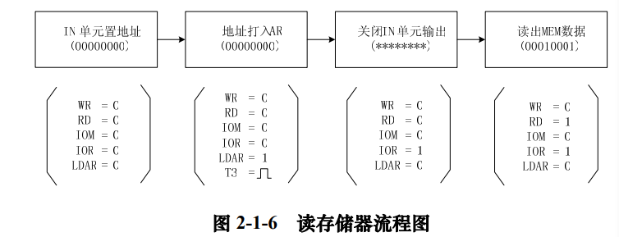
如果实验箱和 PC 联机操作，则可通过软件中的数据通路图来观测实验结果（软件使用说明 请看附录 1），方法是：打开软件，选择联机软件的“【实验】—【存储器实验】”，打开存储器实 验的数据通路图，如图 2-1-7 所示。 进行上面的手动操作，每按动一次 ST 按钮，数据通路图会有数据的流动，反映当前存储器 所做的操作（即使是对存储器进行读，也应按动一次 ST 按钮，数据通路图才会有数据流动）， 或在软件中选择“【调试】—【单周期】”，其作用相当于将时序单元的状态开关置为‘单步’档 后按动了一次 ST 按钮，数据通路图也会反映当前存储器所做的操作，借助于数据通路图，仔细 分析 SRAM 的读写过程
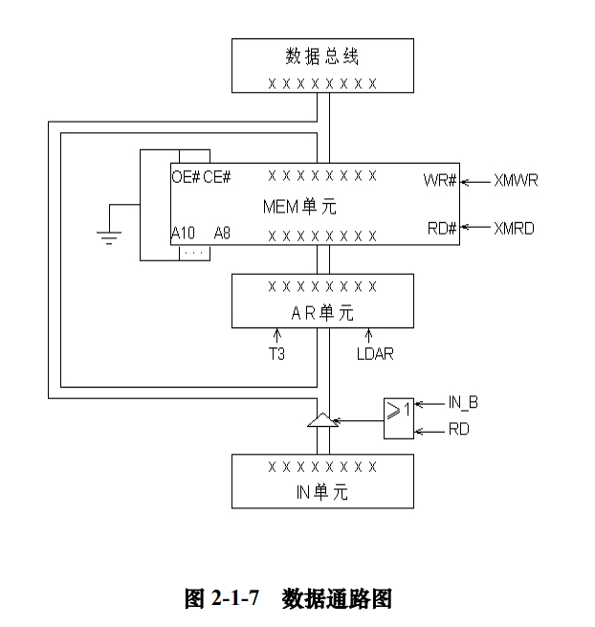

- 结果分析和讨论:

- 实验心得：

实验要求
- 实验前按照实验内容认真选好实验设备。
- 实验中遵守实验守则，爱护设备。如遇设备故障，及时向指导老师报告，如操作不当造成设备损坏，应承担赔偿责任。
- 实验结束后，将实验设备按编号摆放整齐，经指导老师验收后方可离开。

